Приложение В

|  |
| --- |
| **Автономное учреждение  профессионального образования**  **Ханты-Мансийского автономного округа – Югры**  **«СУРГУТСКИЙ ПОЛИТЕХНИЧЕСКИЙ КОЛЛЕДЖ»**  **(АУ «Сургутский политехнический колледж»)** |
|  |
| СТРУКТУРНОЕ ПОДРАЗДЕЛЕНИЕ - 4  (Энергетическое отделение) |

**Отчет по практической работе №_6_**

**по дисциплине**

**МДК 01.02 “Технологии разработки программного обеспечения”.**

Выполнил:

студент группы 319

Тимергалиев Тимур Ильдарович

«__18__» ____11_________ 2024г.

Сургут – 2024 г.

# Цель работы

Цель работы – изучить принципы работы с клиент-серверными запросами, научиться отправлять GET и POST запросы и анализировать их ответы.

# Практическая часть

## **Задание 1: Отправка GET-запросов**

1. Реализуйте отправку GET-запроса к публичному API с использованием библиотеки requests.

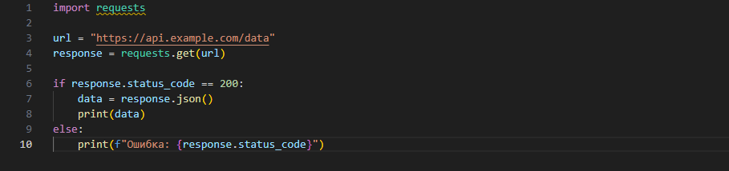

2. Проверьте и проанализируйте полученные данные.

После отправки запроса, проверьте статус код ответа. Если статус код равен 200, данные успешно получены и могут быть обработаны. В противном случае, выведите сообщение об ошибке.

## **Задание 2: Отправка POST-запросов**

1. Реализуйте отправку POST-запроса для передачи данных на сервер.

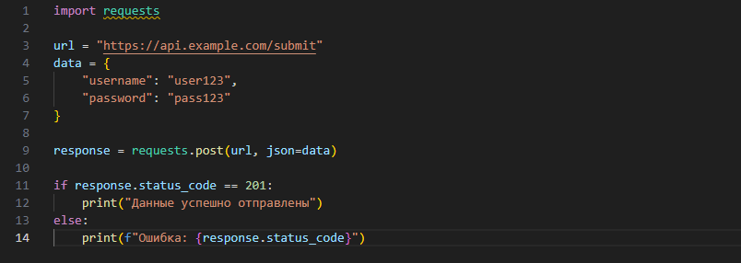

2. Проверьте корректность отправки данных и ответа сервера.

После отправки POST-запроса, проверьте статус код ответа. Если статус код равен 201 (Created), данные успешно отправлены. В противном случае, выведите сообщение об ошибке.

## **Задание 3: Анализ HTTP-заголовков**

1. Реализуйте программу для анализа заголовков HTTP-запросов и ответов.

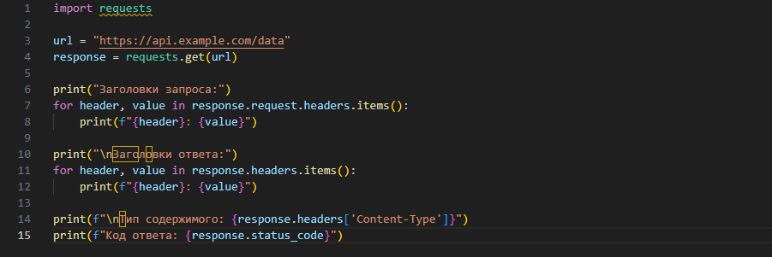

2. Выведите информацию о типе содержимого и коде ответа.

Программа выводит заголовки запроса и ответа, а также тип содержимого и код ответа.

## **Задание 4: Обработка ошибок**

1. Реализуйте обработку ошибок при выполнении GET и POST запросов (например, 404 и 500 ошибки).

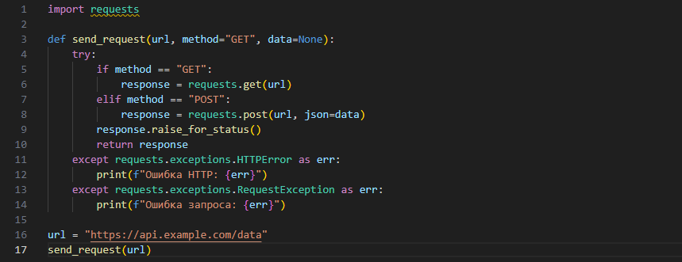

2. Напишите программу для повторной отправки запроса в случае ошибки.

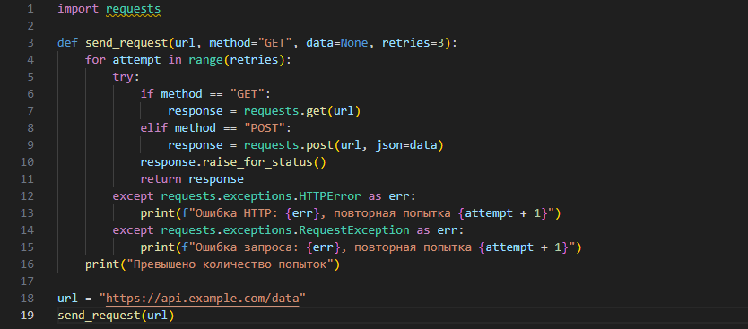

## **Задание 5: Параметры запросов**

1. Отправьте GET-запрос с параметрами (например, фильтры или пагинация).

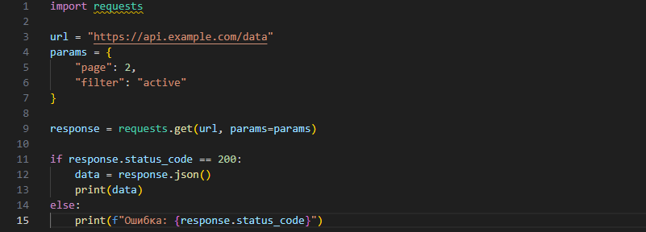

2. Реализуйте POST-запрос с передачей данных в теле запроса.

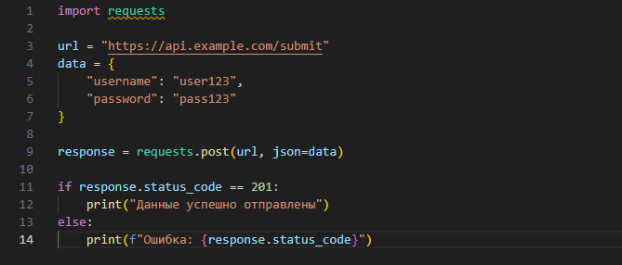

# Заключение

Я изучил принципы работы с клиент-серверными запросами, научиться отправлять GET и POST запросы и анализировать их ответы.